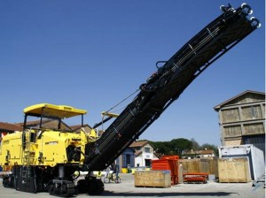
Дорожная фреза BOMAG BM 2000/60-2

Дорожная фреза BM 2000/60-2 специально разработана для выборочного фрзерования и послойного снятия износившегося или поврежденного дорожного покрытия. Благодаря значительным размерам и, в первую очередь, большой рабочей ширине фреза идеально подходит для обработки асфальтовой поверхности обширных участков автомагистралей. При эксплуатации дорожной фрезы BM 2000/60-2 применяются новейшие технологии, которые позволяют значительно снизить затраты на техническое обслуживание и профилактику оборудования. Помимо этого, улучшается качество обрабатываемой поверхности и повышается уровень производительности.
Оператору предоставляется просторная кабина с удобными отсеками для хранения личных вещей и необходимых инструментов, которые могут понадобиться в случае возникновения неполадок в работе дорожной фрезы. Гарантируется абсолютная безопасность производственного процесса во время эксплуатации машины. Во время работы оператор практически не ощущает вибрации и шума. Приборная панель с дисплеями, отображающими необходимые сведения о параметрах рабочих узлов дорожной фрезы, расположена на удобном расстоянии от регулируемого сиденья пользователя.
Представители компании в качестве особого преимущества дорожной фрезы BM 2000/60-2 отмечают несложность управления

Технические характеристики Bomag BM 2000-60-2:
Размеры
Рабочая ширина, мм | 2000
Рабочий вес, т | 28,1
Фрезерный барабан
Рабочая ширина, мм | 2000
Глубина фрезерования, мм | 320
Количество ножей | 168
Рабочая скорость, об/мин | 108
Двигатель
Производитель | Deutz
Тип | TCD 2015
Мощность, кВт | 440
Общие характеристики
Радиус поворота по наружному контуру следа, мм | 2100
Скорость передвижения, км/ч | 5
Макс. рабочая скорость, м/мин | 40
Объем топливного бака, л | 1200
Объем водяного бака, л | 350
Объем резервуара для гидравлического масла, л | 230

